Zenith e Revolution rilanciano il “Cover Girl” con l’A3818 Revival

Miami, 27 febbraio 2020 – In occasione di un cocktail party con la stampa, i clienti e gli amici del brand, Zenith e Revolution hanno presentato l’esclusivo Revival, ispirato all’iconico El Primero degli anni Settanta. Protagonista della copertina del libro sulla storia di Zenith e, per questa ragione, affettuosamente soprannominato “Cover Girl” dai collezionisti di orologi vintage e dagli appassionati dell’El Primero, l’A3818 fu introdotto nel 1971 per un breve periodo e in numero limitato, diventando così uno dei modelli El Primero vintage in assoluto più esclusivi e ricercati. In collaborazione con Revolution e la consorella The Rake, Zenith ha deciso di rendere omaggio all’iconico cronografo sport-chic con una serie Revival in edizione limitata di soli 100 esemplari.

“È un immenso piacere rilanciare uno dei modelli El Primero più emblematici e storici della Maison insieme a Revolution e The Rake, da sempre al fianco di Zenith. Oltre a essere tra i più autorevoli media nel settore dell’orologeria e delle creazioni di lusso, Revolution e The Rake sono anche curatori di oggetti d’eccezione e influenti trendsetter con una storia da raccontare” ha dichiarato Julien Tornare, CEO di ZENITH, a proposito della collaborazione. Wei Koh, fondatore di Revolution e The Rake, ha proseguito sottolineando come “nell’olimpo dei cronografi sportivi più iconici dell’orologeria, un solo segnatempo può vantare un soprannome capace di accendere il desiderio maschile con così tanta passione. Si tratta ovviamente del leggendario A3818 di Zenith, anche noto come Cover Girl grazie all’immagine di copertina dello straordinario volume di Manfred Rössler, intitolato Zenith: Swiss Watch Manufacture Since 1865. Nella cultura dei collezionisti di orologi vintage, il Cover Girl è in assoluto il cronografo Zenith più raro e ricercato, essendo stato prodotto in soli 1.000 esemplari. Il suo abituale prezzo di vendita alle aste è di poco inferiore a 20.000 dollari USA, ragion per cui è considerato uno degli esemplari più prestigiosi e inaccessibili al mondo”.

Una delle caratteristiche distintive dell’A3818, nonché l’elemento che maggiormente lo differenzia dalle precedenti versioni dell’El Primero, è il quadrante. Al posto dei tradizionali contatori cronografici di tre colori o del quadrante “panda” dai toni a contrasto, infatti, l’A3818 presenta un quadrante testurizzato blu, una rarità per il 1971. Nella serie Revival, la finitura satinata e i toni blu petrolio del quadrante sono stati preservati, così come la lancetta dei secondi “a piramide” e l’alternanza dei colori grigio e nero intorno ai contatori. Al fine di ravvivare i tratti storici del modello con un tocco di modernità e favorirne la leggibilità al buio, la lancetta “a piramide”, la scala tachimetrica, il logo e le scritte sono stati realizzati in SuperLuminova. Sul retro della cassa, spicca poi un’altra apprezzata evoluzione dello storico A3818: il fondello in vetro zaffiro, da cui ammirare il calibro El Primero.
Ciascun elemento della cassa sfaccettata in acciaio inossidabile di 37 mm dell’A3818, inclusi i pulsanti a pompa, evoca fedelmente il modello originale del 1971. A completare l’estetica e lo spirito vintage dell’A3818 Revival, il bracciale in acciaio effetto “scala”, una moderna interpretazione dei bracciali di Gay Frères divenuti l’emblema dei primi orologi El Primero.
L’El Primero A3818 Revival sarà realizzato in un’edizione limitata di soli 100 esemplari: di questi, 50 saranno disponibili negli e-shop delle riviste Revolution e The Rake, mentre gli altri 50 saranno in vendita presso le boutique Zenith di tutto il mondo.

ZENITH: È TEMPO DI PUNTARE ALLE STELLE

Guidata come sempre dall'innovazione, Zenith si distingue per gli eccezionali movimenti sviluppati e realizzati internamente che alimentano tutti i suoi orologi. Come dimostrano l’El Primero e l’El Primero 21, rispettivamente il primo cronografo automatico e il cronografo più rapido al mondo con precisione al 1/100 di secondo, senza dimenticare l’Inventor, che ha reinventato l’organo regolatore sostituendo gli oltre trenta componenti con un unico elemento monolitico, la Manifattura tende da sempre a spingersi costantemente oltre i limiti del possibile. Zenith ha saputo dare forma al futuro dell'orologeria svizzera fin dal 1865, sostenendo tutti coloro che hanno osato – e osano tuttora – sfidare il tempo e puntare alle stelle.

SALA STAMPA ZENITH

Per ulteriori immagini cliccare sul seguente link:
http://pressroom.zenith-watches.com/login/?redirect_to=%2F&reauth=1

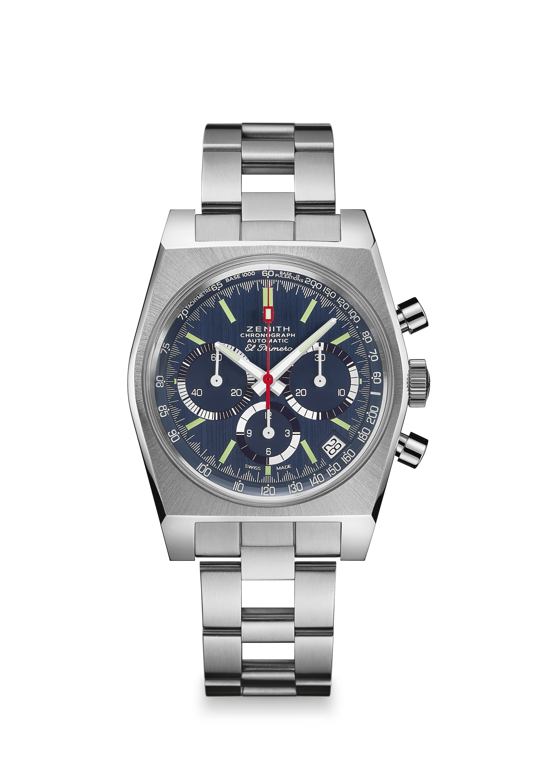
EL PRIMERO A3818 REVIVAL “The Cover Girl”
Referenza: 03.A3818.400/51.M3818

SCHEDA TECNICA
Revival della referenza A3818 del 1971
Rivisitazione della cassa originale di 37 mm del 1969
Cronografo automatico El Primero con ruota a colonne
Quadrante in Super-LumiNova®
Edizione limitata di 100 esemplari:
50 per le Boutique Zenith e su www.zenith-watches.com negli USA
50 per The Rake/Revolution
Copia omaggio del libro di Manfred Rössler sulla storia di Zenith

MOVIMENTO
Movimento: El Primero 400, Automatico
Calibro: 13¼``` (Diametro: 30 mm)
Spessore del movimento: 6,6 mm
Componenti: 278
Rubini: 31
Frequenza: 36.000 alt/ora (5 Hz)
Riserva di carica: min. 50 ore
Finiture: massa oscillante con motivo “Côtes de Genève”

FUNZIONI
Ore e minuti al centro
Piccoli secondi a ore 9:
Cronografo:
- Lancetta del cronografo al centro
- Contatore delle 12 ore a ore 6
- Contatore dei 30 minuti a ore 3
Scala tachimetrica
Data a ore 4:30
PREZZO 7900 CHF

CASSA, QUADRANTE E LANCETTE
Diametro cassa: 37 mm
Diametro quadrante: 32,3 mm
Spessore: 12,60 mm
Vetro: vetro zaffiro bombato con trattamento antiriflesso su entrambi i lati
Fondello: speciale, in vetro zaffiro trasparente
Materiale: acciaio inossidabile
Impermeabilità: 5 ATM
Quadrante: satinato blu
Indici delle ore: rodiati, sfaccettati e rivestiti con Super-LumiNova® SLN C3
Lancette: rodiate, sfaccettate e rivestite con Super-LumiNova® SLN C3

CINTURINO E FIBBIA
Bracciale di metallo effetto “scala” con doppia fibbia déployante

